Métricas del Quality Gate en SonarCloud

1. Reliability Rating (Errores / Bugs)
Mide defectos que pueden provocar fallos en tiempo de ejecución.
Se califica de A a E, según la cantidad y criticidad de bugs.
Ejemplo en Node.js (Bug):

// Mala práctica: no controlar error en JSON.parse
const payload = '{"id":123'; // JSON mal formado
const obj = JSON.parse(payload); // 🚨 Se rompe la ejecución
console.log(obj.id);

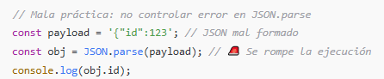
Correccion:
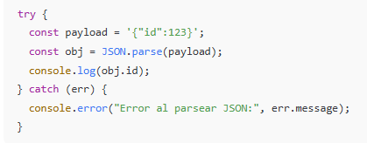

try {
const payload = '{"id":123}';
const obj = JSON.parse(payload);
console.log(obj.id);
} catch (err) {
console.error("Error al parsear JSON:", err.message);
}

Security Rating (Vulnerabilidades)
Evalúa vulnerabilidades directas de seguridad. También se mide en A–E.

Ejemplo de vulnerabilidad.
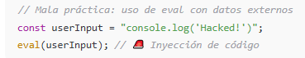
// Mala práctica: uso de eval con datos externos
const userInput = "console.log('Hacked!')";
eval(userInput); // 🚨 Inyección de código
Correccion:
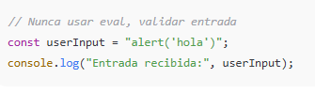
// Nunca usar eval, validar entrada
const userInput = "alert('hola')";
console.log("Entrada recibida:", userInput);

Maintainability Rating (Code Smells) o Malas practicas.
Indica problemas que no son bugs ni vulnerabilidades pero afectan la mantenibilidad.
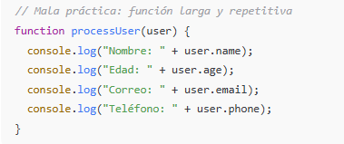
function processUser(user) {
console.log("Nombre: " + user.name);
console.log("Edad: " + user.age);
console.log("Correo: " + user.email);
console.log("Teléfono: " + user.phone);
}
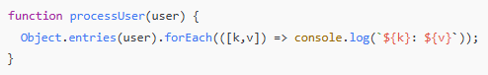
function processUser(user) {
Object.entries(user).forEach(([k,v]) => console.log(`${k}: ${v}`));
}

Coverage (Cobertura de Tests)
Porcentaje de líneas cubiertas por pruebas unitarias.
Ejemplo en Node.js (sin test):

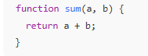
function sum(a, b) {
return a + b;
}

Corrección o ejemplo:
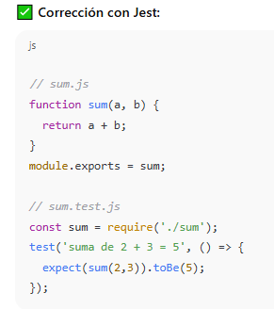

// sum.js
function sum(a, b) {
return a + b;
}
module.exports = sum;

// sum.test.js
const sum = require('./sum');
test('suma de 2 + 3 = 5', () => {
expect(sum(2,3)).toBe(5);
});

Duplications (Duplicación de Código)
Detecta código repetido que complica el mantenimiento.
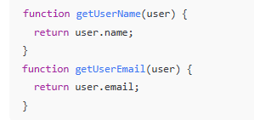

function getUserName(user) {
return user.name;
}
function getUserEmail(user) {
return user.email;
}
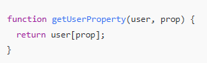
function getUserProperty(user, prop) {
return user[prop];
}

Security Hotspots
Puntos sensibles que requieren revisión manual (no siempre son vulnerabilidades). El porcentaje que uno indica en el qualitygate corresponde ejemplo si se configura 100%, y existen 4 puntos críticos, toca revisar los 4 puntos críticos, si se pone 50% se debe al menos revisar 2. Se pueden omitir o corregir.
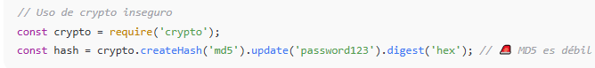
// Uso de crypto inseguro
const crypto = require('crypto');
const hash = crypto.createHash('md5').update('password123').digest('hex'); // 🚨 MD5 es débil

Remediacion:
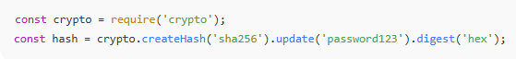
const crypto = require('crypto');
const hash = crypto.createHash('sha256').update('password123').digest('hex');

- Reliability = errores en ejecución (bugs).
- Security = vulnerabilidades directas.
- Maintainability = código difícil de mantener.
- Coverage = porcentaje de pruebas.
- Duplications = código repetido.
- Hotspots = puntos que requieren análisis humano de seguridad.

const crypto = require('crypto');

// Bug: JSON mal formado
const payload = '{"id":123';
const obj = JSON.parse(payload);
console.log(obj.id);

// Vulnerabilidad: uso de eval
const userInput = "console.log('Hacked!')";
eval(userInput);

// Code Smell: función larga y repetitiva
function processUser(user) {
console.log("Nombre: " + user.name);
console.log("Edad: " + user.age);
console.log("Correo: " + user.email);
console.log("Teléfono: " + user.phone);
}

// Duplicación de código
function getUserName(user) { return user.name; }
function getUserEmail(user) { return user.email; }

// Security Hotspot: hash inseguro
const hash = crypto.createHash('md5').update('password123').digest('hex');

processUser({name:"Juan", age:30, email:"juan@mail.com", phone:"1234"});
console.log("Nombre usuario:", getUserName({name:"Juan"}));
console.log("Email usuario:", getUserEmail({email:"juan@mail.com"}));
console.log("MD5 hash:", hash);

Archivo sum.js sin tests:
function sum(a, b) {
return a + b;
}
module.exports = sum;

Si ejecutas este proyecto y lo escaneas en SonarCloud, debería marcar:
- Reliability: JSON.parse sin try/catch → bug.
- Security: eval → vulnerabilidad.
- Maintainability: función processUser larga → code smell.
- Duplications: getUserName / getUserEmail → duplicación.
- Security Hotspot: md5 → alerta de seguridad.
- Coverage: sum.js sin test → cobertura 0%.

Corregido
const crypto = require('crypto');

// Bug corregido: control de JSON.parse
try {
const payload = '{"id":123}';
const obj = JSON.parse(payload);
console.log(obj.id);
} catch (err) {
console.error("Error parseando JSON:", err.message);
}

// Vulnerabilidad corregida: no usar eval
const userInput = "console.log('Hola')";
console.log("Entrada segura:", userInput);

// Refactor: función corta y genérica
function processUser(user) {
Object.entries(user).forEach(([k,v]) => console.log(`${k}: ${v}`));
}

// Evitar duplicación
function getUserProperty(user, prop) {
return user[prop];
}

// Security Hotspot corregido: usar SHA256
const hash = crypto.createHash('sha256').update('password123').digest('hex');

processUser({name:"Juan", age:30, email:"juan@mail.com", phone:"1234"});
console.log("Nombre usuario:", getUserProperty({name:"Juan"}, "name"));
console.log("Email usuario:", getUserProperty({email:"juan@mail.com"}, "email"));
console.log("SHA256 hash:", hash);

Archivo para coverage:
const sum = require('./sum');

test('suma de 2 + 3 = 5', () => {
expect(sum(2,3)).toBe(5);
});

Para ejeuctar coverage:
Instalar dependencia primero
npx jest –coverage

Esto genera un directorio coverage/ con el reporte de cobertura.
cat coverage/lcov-report/index.html

Configurar SonarCloud
- Crea un proyecto en SonarCloud y genera un token de acceso.
- En la raíz del proyecto crea un archivo sonar-project.properties con algo así:
sonar.projectKey=mi-proyecto-nodejs
sonar.organization=mi-org
sonar.sources=.
sonar.tests=.
sonar.test.inclusions=**/*.test.js
sonar.javascript.lcov.reportPaths=coverage/lcov.info
sonar.login=TU_TOKEN_SONARCLOUD
sonar.javascript.lcov.reportPaths apunta al archivo de cobertura generado por Jest.

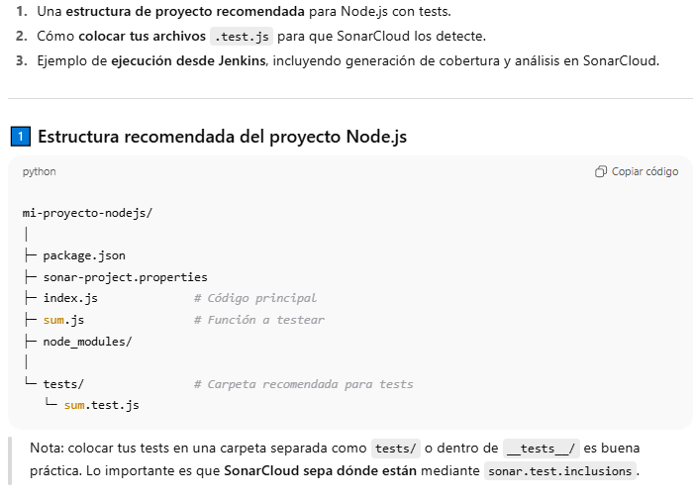
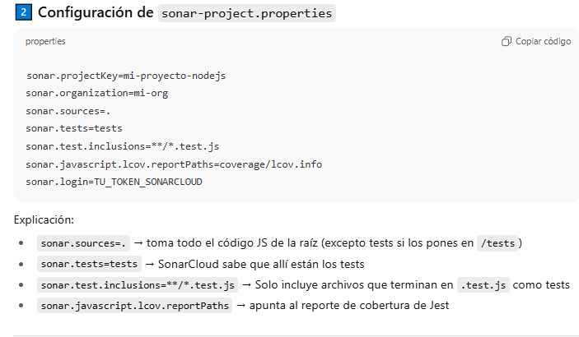
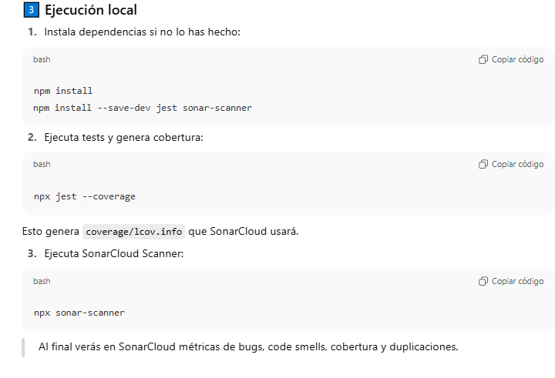

pipeline {
agent any

environment {
SONAR_TOKEN = credentials('sonar-token') // Token almacenado en Jenkins
}

stages {
stage('Checkout') {
steps {
git branch: 'main', url: 'https://github.com/mi-org/mi-proyecto-nodejs.git'
}
}

stage('Install') {
steps {
sh 'npm install'
}
}

stage('Run Tests') {
steps {
sh 'npx jest --coverage'
}
}

stage('SonarCloud Analysis') {
steps {
sh """
npx sonar-scanner \
-Dsonar.login=$SONAR_TOKEN
"""
}
}
}

post {
always {
archiveArtifacts artifacts: 'coverage/**', allowEmptyArchive: true
}
}
}

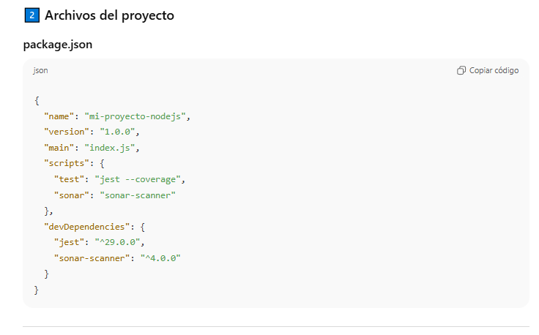

{
"name": "mi-proyecto-nodejs",
"version": "1.0.0",
"main": "index.js",
"scripts": {
"test": "jest --coverage",
"sonar": "sonar-scanner"
},
"devDependencies": {
"jest": "^29.0.0",
"sonar-scanner": "^4.0.0"
}
}

sonar.projectKey=mi-proyecto-nodejs
sonar.organization=mi-org
sonar.sources=.
sonar.tests=tests
sonar.test.inclusions=**/*.test.js
sonar.javascript.lcov.reportPaths=coverage/lcov.info
sonar.login=TU_TOKEN_SONARCLOUD

const crypto = require('crypto');
const sum = require('./sum');

// Bug corregido: control de JSON.parse
try {
const payload = '{"id":123}';
const obj = JSON.parse(payload);
console.log(obj.id);
} catch (err) {
console.error("Error parseando JSON:", err.message);
}

// Vulnerabilidad corregida: no usar eval
const userInput = "console.log('Hola')";
console.log("Entrada segura:", userInput);

// Refactor: función corta y genérica
function processUser(user) {
Object.entries(user).forEach(([k,v]) => console.log(`${k}: ${v}`));
}

// Evitar duplicación
function getUserProperty(user, prop) {
return user[prop];
}

// Security Hotspot corregido: usar SHA256
const hash = crypto.createHash('sha256').update('password123').digest('hex');

processUser({name:"Juan", age:30, email:"juan@mail.com", phone:"1234"});
console.log("Nombre usuario:", getUserProperty({name:"Juan"}, "name"));
console.log("Email usuario:", getUserProperty({email:"juan@mail.com"}, "email"));
console.log("SHA256 hash:", hash);

// Test función sum
console.log("2 + 3 =", sum(2,3));

const sum = require('../sum');

test('suma de 2 + 3 = 5', () => {
expect(sum(2,3)).toBe(5);
});

test('suma de números negativos', () => {
expect(sum(-2,-3)).toBe(-5);
});

